BAB II
TINJAUAN PUSTAKA

- Penelitian Terdahulu
- Penelitian dengan judul “PENGARUH VARIASI JUMLAH CAMPURAN PEREKAT TERHADAP KARAKTERISTIK BRIKET ARANG TONGKOL JAGUNG” yang di susun oleh Aquino Gandhi B. SMK N 7 Semarang.
Penelitian ini bertujuan meneliti variasi jumlah campuran perekat terhadap karakteristik sifat fisik, kimia dan daya tahan briket tongkol jagung yang meliputi nilai kalor, berat jenis, kepadatan energi, kadar air, kadar abu.
Dari hasil pembriketan, peneliti ingin juga mengetahui karakteristik briket arang yang telah dicampur bahan perekat. Prosentase yang digunakan antara tongkol jagung dan bahan perekat adalah 0 %, 4%, 6% dan 8%, dengan ukuran serbuk yang lolos saringan mesh 60 atau 0,250 mm. Besar kompaksi pembebanan briket 9 ton. Pengujian briket yang dilakukan meliputi : pengujian stability, shatter index, durability, nilai kalor, nilai densitas, kepadatan energi, kadar air, kadar abu, volatile matter dan fixed carbon. Hasil penelitian sifat fisik, sifat kimia dan daya tahan briket tongkol jagung terhadap pengaruh campuran batubara adalah sebagai berikut : perubahan ukuran briket untuk diameter berkisar antara 0,15 – 0,55mm, perubahan ketinggiannya berkisar 2,22 – 3,42 mm partikel yang hilang dalam pengujian shatter index berkisar antara 3,80 – 47,77 %, pengujian durability berkisar 0 – 48, 18 %, nilai kalor 5.009,11– 5.601,55 kalori/gram, kadar air 6,9-11.1%, densitas 0,53-0,63% kadar abu 17,52 - 22,77%, fixed carbon 29,9- 34,74%, Volatile Matter 38,42- 41,49%. Dari hasil pengujian diketahui bahwa semakin banyak campuran perekat, daya tahan briket terhadap benturan semakin besar sehingga banyak partikel yang hilang. Semakin tinggi komposisi perekat maka nilai kalornya semakin rendah dan kadar airnya yang dihasilkan semakin tinggi pula, tetapi berat jenis dan kepadatan energi yang dihasilkan akan semakin rendah
- Penelitian dengan judul “PENGARUH KOMPOSISI CAMPURAN SABUT DAN TEMPURUNG KELAPA TERHADAP NILAI KALOR BIOBRIKET DENGAN PEREKAT MOLASE” yang di susun oleh OTONG NURHILAL DAN SRI SURYANINGSIH Departemen Fisika Fakultas MIPA Universitas Padjadjaran
Dari penelitian tersebut bertujuan untuk mengetahui komposisi yang optimal pada pembuatan briket campuran sabut dan tempurung kelapa dengan menggunakan perekat tetes tebu (molase).
Dari penelitian tersebut dapat disimpulkan bahwa perbedaan komposisi campuran pada pembuatan briket sabut dan tempurung kelapa memberikan pengaruh terhadap kadar air, kadar abu, kadar zat terbang (Volattile Matter), kadar karbon padat (Fixed Carbon), dan Nilai Kalor, Penambahan konsentrasi tempurung kelapa akan menurunkan kadar air, kadar abu, kadar zat terbang (Volattile Matter) dan akan menaikan kadar karbon padat dan nilai kalor, Komposisi yang paling optimal pada briket campuran sabut dan tempurung kelapa yaitu pada komposisi Sabut 50% : Tempurung 50% karena menghasilkan nilai kalor tertinggi sebesar 6211 kal/g. Efisiensi pembakaran dapat diketahui dengan melakukan uji pembakaran dengan metode WBT (Water Boiling Test), Dengan menggunakan bahan bakar briket campuran sabut dan tempurung kelapa dengan komposisi 50% : 50% didapatkan nilai efisiensi pembakaran sebesar 9,861 %. Nilai efisiensi yang didapat kurang baik dikarenakan dimensi kompor gasifikasi tidak sesuai dengan jumlah bahan bakar yang digunakan yang menyebabkan kurang optimalnya transfer panas dari bahan bakar menuju panci.
- Penelitian dengan judul “BRIKET TEMPURUNG KELAPA MENGGUNAKAN PEREKAT DAUN BUNGA SEPATU”
yang di susun oleh Muhammad Rizal Efendi. Program Studi Teknik Energi Terbarukan Jurusan Teknik Politeknik Negeri Jember
Dari penelitian tersebut bertujuan menentukan karakteristik briket tempurung kelapa dengan menggunakan daun bunga sepatu sebagai perekat alami. Penelitian ini menggunakan analisa statistic deskriptif, yaitu membandingkan hasil penelitian dengan SNI (Standart Nasional Indonesia) tahun 2000. Berdasarkan hasil penelitian komposisi briket terbaik terdapat pada komposisi TDS1 yaitu 30 gr (80%) arang tempurung kelapa dengan 7,5 gr (20%) perekat daun bunga sepatu yang karakteristiknya sesuai dengan SNI mutu briket arang tahun 2000 dan standart mutu briket komersial sebagai pendekatan. Komposisi ini memiliki kadar air 1,73%, kadar abu 3,30%, Nilai kalor 6572 kal/gr, densitas 0,70 gr/cm3 dan uji tekan 0,83 kg/cm2
- Penelitian dengan judul “Briket Daun Kering Sebagai Sumber Energi Alternatif (Dry Leaves Briquettes As An Alternative Energy Source)”
yang di susun oleh Effendy Arif, Lydia Salam, Ariyanto, and Fredy.B. Departement of Mechanical Engineering Hasanuddin University
Tujuan dari penelitian ini adalah untuk : a) membuat briket dari daun kering kakao dan jati; b) melakukan analisis proksimasi untuk menenetukan kadar air, abu, zat terbang, dan karbon tetap; c) menentukan nilai kalor pembakaran; d) menentukan kuat tekan dan kerapatan; e) membandingkan mutu briket dengan standar mutu briket yang ada; dan f ) melakukan uji pembakaran untuk menentukan efisiensi pembakaran melalui pendidihan air pada kompor briket.
Berdasarkan hasil pembuatan briket arang daun kering kakao dan jati yang dilanjutnya dengan sejumlah pengujian, perhitungan dan analisis data maka dapat dibuat kesimpulan: ¬ Briket arang daun kering kakao dan jati dengan perekat sagu dan tapioka berbentuk silinder berlubang (sarang tawon) telah berhasil dibuat. ¬ Hasil analisis proksimasi diperoleh nilai rata-rata kadar: air 8.96 %, abu 31.68 %, zat terbang 46.62%, dan karbon tetap 12.74%. ¬ Nilai kalor tertinggi diperoleh dari briket daun kering kakao sebesar 4004 cal/gr. Nilai kalor bervariasi dari 3442 – 4004 cal/gr. ¬ Hasil analisis sifat fisik: kuat tekan bervarasi antara 0.2-0.9 kg/cm2 dan kerapatan rata-ratanya 0.357 g/cm3

Dari hasil analisis proksimasi dan pengukuran nilai kalor, briket arang daun kering kakao dan jati secara umum belum memenuhi standar briket yang ada, namun briket dapat dimanfaatkan sebagai energi alternatif untuk keperluan domestik. ¬ Efisiensi sistem pembakaran briket dengan pengujian pendidihan air dengan menggunakan kompor briket: 39.191% untuk briket daun kering kakao dengan perekat sagu dan 33.375% untuk briket daun kering kakao dengan perekat tapioka; 32.630% untuk briket daun kering jati dengan perekat sagu dan 32.240% untuk briket daun kering jati dengan perekat tapioka. Efisiensi tertinggi diperoleh pada pembakaran briket daun kakao dengan perekat sagu

No. | Nama peneliti | Judul penelitian | Jenis/ Desain | Subjek dan Objek | Variabel | Metode Analisa
1. | Aquino Gandhi B. | PENGARUH VARIASI JUMLAH CAMPURAN PEREKAT TERHADAP KARAKTERISTIK BRIKET ARANG TONGKOL JAGUNG | Deskriptif | CAMPURAN PEREKAT TERHADAP KARAKTERISTIK BRIKET ARANG TONGKOL JAGUNG | - briket tongkol jagung yang dicampur dengan perekat.  - Variabel bebas disini adalah campuran perekat, tepung Kanji ( 0%, 4%, 6% dan 8%)  - Variabel terkendali disini adalah tekanan dalam mengkompaksi yaitu 9 ton,ukuran briket Ø24 mm tinggi 6 mm lamanya tekanan 10 detik. | Metode analisis data adalah cara yang digunakan untuk mengolah data dari hasil pengumpulan data. Teknik analisis data dari hasil penelitian ini menggunakan analisis desktiptif, yaitu dengan menggambarkan hasil penelitin yang dilakukan secara grafis dalam histogram atau poligon frekuensi yang menggambarkan variasi perekat terhadap karakteristik briket batang jagung

No. | Nama peneliti | Judul Penelitian | Jenis/ Desain | Subjek dan Objek | variabel | Metode Analisa
2. | OTONG NURHILAL DAN SRI SURYANINGSIH | PENGARUH KOMPOSISI CAMPURAN SABUT DAN TEMPURUNG KELAPA TERHADAP NILAI KALOR BIOBRIKET DENGAN PEREKAT MOLASE | Deskriptif | Limbah sabut kelapa dan sekam padi | Pada pembuatan briket, bahan perekat yang digunakan adalah perekat molase dengan konsentrasi 10%. Pengujian yang dilakukan meliputi uji proksimat, uji nilai kalor, dan uji pembakaran dengan metode WBT (Water Boiling Test) untuk mengetahui efisiensi pembakaran.  Dari hasil penelitian menunjukan peningkatan nilai kalor seiring dengan penambahan konsentrasi tempurung kelapa. Sehingga komposisi yang optimal pada pembuatan briket campuran sabut dan tempurung kelapa adalah 50% : 50% dengan nilai kalor sebesar 6211 ka/g dan telah memenuhi Standar Briket Nasional.  Dan dari hasil uji pembakaran didapatkan efisiensi pembakaran sebesar 9,861% | Metode yang digunakan dalam penelitian ini yaitu metode ekperimen dengan tahapan persiapan bahan, karbonisasi bahan, pembuatan briket, dan pengujian briket.

No. | Nama peneliti | Judul Penelitian | Jenis/ Desain | Subjek dan Objek | variabel | Metode Analisa
3. | Muhammad Rizal Efendi | BRIKET TEMPURUNG KELAPA MENGGUNAKAN PEREKAT DAUN BUNGA SEPATU | Deskriptif | Tempurung Kelapa daun Bunga Sepatu | - 30 gr (80%) arang tempurung kelapa dengan 7,5 gr (20%) perekat daun bunga sepatu.  - 30 gr (75%) arang tempurung kelapa dengan 10 gr (25%) perekat daun bunga sepatu.  - 30 gr (70%) arang tempurung kelapa dengan 13 gr (30%) perekat daun bunga sepatu | Metode Konvensional Pembuatan arang dengan cara timbun merupakan cara tradisional, banyak dilakukan di pedesaan dan tidak memerlukan biaya prodüksi tinggi.  Metode Drum Kiln Teknologi pembuatan arang dengan kiln drum adalah suatu metode pembuatan arang yang murah dan sederhana tetapi dapat menghasilkan rendemen dan kualitas arang yang cukup tinggi

No | Nama peneliti | Judul Penelitian | Jenis/ Desain | Subjek dan Objek | variabel | Metode Analisa
3. | Effendy Arif, Lydia Salam, Ariyanto, and Fredy.B | BRIKET DAUN KERING SEBAGAI SUMBER ENERGI ALTERNATIF (DRY LEAVES BRIQUETTES AS AN ALTERNATIVE ENERGY SOURCE) | Deskriptif | Briket Daun jati Kering | Bubuk arang daun jati dengan campuran tepung tapioka atau sagu dan tanah liat dengan komposisi 90 % , 5 % , dan 5 % berat | Analisis komposisi kimia. Yang ditentukan adalah kadar air (moisture), kadar abu (ash), kadar zat terbang (volatile matter) dan karbon tetap (FC). Prinsip dasar pengukuran analisis proksimasi adalah dengan memanaskan sejumlah sampel didalam oven pada temperature tertentu selama waktu tertentu. Kadar komponen tertentu diperoleh dari hasil bagi massa sampel yang terbakar/menguap dengan massa awal sampel

No | Nama peneliti | Judul Penelitian | Jenis/ Desain | Subjek dan Objek | variabel | Metode Analisa
4 | Fahmi Febrianto | KUALITAS PENGGUNAAN DAUN AKASIA MUDA (acacian mungium wild) DALAM PEMBUATAN BRIKET SEBAGAI ENERGI ALTERNATIF | Deskriptif | Samapah daun kering dan daun akasia muda | Perlakuan penambahan bahan baku sampah daun kering dan daun akasia muda dengan variasi sebagai berikut:  - 45gr arang daun dan 15gr daun akasia muda  - 45gr arang daun dan 30gr daun akasia muda  - 45gr arang daun dan 45gr daun akasia muda | Metode analisis data yang digunakan untuk mengenalisa data adalah deskriptif kuantitatif yang diperoleh ekperimen, dimana hasilnya berupa data kuantitatif.  Analisa data meliputi: pengelompokan data menyajikan data tiap variabel yang di teliti memalukan perhitungan untuk menjawab rumusan masalah

- Telaah Pustaka Lain Yang Sesuai
- Sampah
Sampah Sampah adalah bahan yang tidak mempunyai nilai atau tidak berharga untuk maksud biasa atau utama dalam pembuatan atau pemakaian barang rusak atau bercatat dalam pembuatan manufaktur atau materi berkelebihan atau ditolak atau buangan (Kamus Istilah Lingkungan, 1994).Dalam ilmu kesehatan, keseluruhan dari benda atau hal-hal yang dipandang tidak digunakan, tidak dipakai, tidak disenangi atau harus dibuang disebut benda-benda sisa atau bekas (waste) (Azwar, 1983).

- Sampah Organik
Sampah Organik Menurut (Slamet dalam Nisandi, 2007) sampah adalah segala sesuatu yang tidak lagi dikehendaki dan bersifat padat.Sementara di dalam Naskah Akademis Rancangan Undang-undang Persampahan disebutkan sampah adalah sisa suatu usaha dan atau kegiatan yang berwujud padat atau semi padat berupa zat organik atau anorganik bersifat dapat terurai maupun tidak dapat terurai yang dianggap sudah tidak berguna lagi dan dibuang ke lingkungan. Limbah pada dasarnya berarti suatu bahan yang terbuang, atau sengaja dibuang dari suatu sumber hasil atau aktivitas manusia maupun proses-proses alam dan yang belum mempunyai nilai ekonomi, bahkan dapat mempunyai nilai ekonomi yang negatif, karena diperlukan biaya tambahan untuk pengumpulan, penanganan dan pembuangannya (Murtadho dan Said dalam Nisandi, 2007). Hal tersebut merupakan pengertian secara umum, sedangkan secara khusus untuk limbah padat disebut dengan sampah, yang memiliki Online Jurnal of Natural Science, Vol.3(1): 89-98 ISSN: 2338-0950 March 2014 Studi Uji Karakteristik Fisis Briket Bioarang (Arni et al.) 93 pengertian suatu bahan yang terbuang atau dibuang dari sumber hasil aktivitas manusia maupun proses alam yang belum memiliki nilai ekonomis (Suprihatin dalam Nisandi, 2007).(Arni et al., 2014)

- Briket Arang
Briket adalah arang dengan bentuk tertentu yang dibuat dengan teknik pengepresan tertentu dan menggunakan bahan perekat tertentu sebagai bahan pengeras. Biobriket merupakan bahan bakar briket yang dibuat dari arang biomassa hasil pertanian (bagian tumbuhan), baik berupa bagian yang memang sengaja dijadikan bahan baku briket maupun sisa atau limbah proses produksi/pengolahan agroindustri. Biomassa hasil pertanian, khususnya limbah agroindustri merupakan bahan yang seringkali dianggap kurang atau tidak bernilai ekonomis, sehingga murah dan bahkan pada taraf tertentu merupakan sumber pencemaran bagi lingkungan. Dengan demikian pemanfaatannya akan berdampak positif, baik bagi bisnis maupun bagi kualitas lingkungan secara keseluruhan. Biobriket yang berkualitas mempunyai ciri antara lain tekstur halus, tidak mudah pecah, keras, aman bagi manusia dan lingkungan, dan memiliki sifat-sifat penyalaan yang baik. Sifat penyalaan ini diantaranya mudah menyala, waktu nyala cukup lama, tidak menimbulkan jelaga, asap sedikit dan cepat hilang serta nilai kalor yang cukup tinggi.(Vachlepi & Suwardin, 2013)

- Sampah Daun Sebagai Biomassa
Biomassa adalah sumber energi yang berasal dari tumbuhan atau bagian-bagiannya seperti bunga, biji, buah, daun, ranting, batang, dan akar, termasuk tanaman yang dihasilkan oleh kegiatan pertanian, perkebunan, dan hutan. Biomassa adalah campuran material organik yang kompleks, biasanya terdiri dari karbohidrat, lemak, protein dan beberapa mineral lain yang jumlahnya sedikit seperti sodium, fosfor, kalsium dan besi. Komponen utama biomassa adalah karbohidrat (berat kering kira-kira sampai 75 %), lignin (sampai dengan 25 %) dimana dalam beberapa tanaman komposisinya bisa berbedabeda. Keuntungan penggunaan biomassa untuk sumber bahan bakar adalah keberlanjutannya, diperkirakan 140 juta ton metrik biomassa digunakan per tahunnya. Keterbatasan dari biomassa adalah banyaknya kendala dalam penggunaan untuk bahan bakar kendaraan bermobil.(Thoha & Fajrin, 2010)

- Briket Arang Atau Bioarang
Bioarang merupakan arang (salah satu jenis bahan bakar) yang dibuat dari aneka macam bahan hayati atau biomassa, misalnya kayu, ranting, daun-daunan, rumput, jerami, kertas maupun limbah pertanian lainnya yang dapat dikarbonisasi.Bioarang ini dapat diolah menjadi briket bioarang (Brades dan Tobing, 2008).
Menurut Supriyanto dan Merry (2010) briket adalah suatu padatan yang dihasilkan melalui proses pemampatan dan pemberian tekanan dan jika dibakar akan menghasilkan sedikit asap. Briket arang atau biorang adalah arang yang diolah dengan sistem pengepresan dan menggunakan bahan perekat, sehingga berbentuk briket yang dapat digunakan untuk keperluan seharihari.
Menurut Ndraha (2010) bahwa briket bioarang merupakan salah satu bahan bakar yang berasal dari biomassa. Biomassa yang digunakan dalam penelitiannya adalah tempurung kelapa dan serbuk kayu. Hasil penelitiannya menunjukkan bahwa komposisi bahan pembuat briket memberikan pengaruh yang sangat nyata terhadap kadar air, nilai kalor dan kadar abu. Rata-rata kadar air dan nilai kalor tidak memenuhi standar mutu briket buatan Inggris tetapi memenuhi standar mutu briket buatan Jepang, sedangkan rata-rata kadar abu memenuhi standar mutu briket Inggris dan Jepang.
Menurut Earl dalam Saktiawan (2000) menyatakan bahwa bahan bakar padat memiliki kemampuan menyerap air yang besar yang dipengaruhi oleh luas permukaan dan pori-pori. Saptoadi dalam Rohmawati, dkk (2010) melakukan penelitian tentang karakteristik pembakaran pada bahan bakar briket dari serbuk gergajian dan lignit.Briket yang digunakan pada penelitian menggunakan 2 bentuk yaitu bentuk silinder dan prisma persegi.Saptoadi menyatakan bahwa bahan bakar briket dapat dibuat dalam berbagai bentuk, dimana bentuk paling sederhana adalah silinder dan prisma persegi karena keduanya mudah untuk dibuat. Bentuk briket dan prisma persegi hampir menunjukkan waktu pembakaran yang sama.

- Perekat
Perekat diperlukan dalam pembuatan briket bioarang. Hal ini karena sifat alami bubuk arang yang cenderung saling memisah. Dengan bantuan bahan perekat atau lem, butir-butir arang dapat disatukan dan dibentuk sesuai kebutuhan. Pemilihan jenis perekat sangat berpengaruh terhadap kualitas bioarang. Hal ini disebabkan perekat akan mempengaruhi kalor pada saat pembakaran (Muzi dan Mulasari, 2014). Menurut Sinurat (2011)
terdapat beberapa jenis bahan baku yang umum dipakai sebagai pengikat untuk pembuatan briket, yaitu:
- Perekat anorganik
Pengikat anorganik dapat menjaga ketahanan briket selama proses pembakaran sehingga dasar permeabilitas bahan bakar tidak terganggu. Pengikat anorganik ini mempunyai kelemahan yaitu adanya tambahan abu yang berasal dari bahan pengikat sehingga dapat menghambat pembakaran dan menurunkan nilai kalor. Contoh dari pengikat anorganik antara lain semen, lempung, natrium silikat.
- Perekat organik
Pengikat organik menghasilkan abu yang relatif sedikit setelah pembakaran briket dan umumnya merupakan bahan perekat yang efektif. Contoh dari pengikat organik di antaranya kanji, tar, aspal, amilum, molase dan parafin.
Dengan adanya bahan perekat maka susunan partikel akan semakin baik, teratur dan lebih padat sehingga dalam proses pengempaan keteguhan tekan dan arang briket akan semakin baik. Menurut Sinurat (2011) adapun karakteristik bahan baku perekatan untuk pembuatan briket adalah sebagai berikut:
- Daya serap terhadap air
- Mudah terbakar dan tidak berasap.
- Mudah didapat dalam jumlah banyak dan murah harganya.
- Tidak mengeluarkan bau, tidak beracun dan tidak berbahaya.
Adapun Kekurangan dan kelebihan menggunakan mengunakan perekat tepung kanji pada briket adalah tidak tahan lama sebagai pengikat, semakin lama penyimpanan briket akan menyebabkan jamur pada briket, jamur tersebut di sebabkan karena tepung kanji tidak tahan lama dan mengakibatkan briket akan mudah hancur. Untuk kelebihan menggunakan perekat tempung kanji, lebih mudah mendapatkan bahan tersebut.
Sedangakan menggunakan perakat daun akasia, briket lebih tahan lama saat di simpan dan tidak mudah hancur karena tidak menyebabkan jamur pada perekat briket.

- Jenis-jenis akasia
Adapun jenis akasia sebagai berikut :
- Akasia Daun Lebar (Acacia auriculiformis)
Acacia auriculiformis merupakan tanaman asli dari Indonesia yang asalnya dari bagian selatan Papua, serta tersebar di Papua Nugini dan bagian utara Australia.
Tanaman ini banyak dijumpai pada kawasan kering seperti savana dan hutan musim. diYogyakarta banyak ditemukan di pegunungan kapur Kabupaten Gunung kidul, tanaman ini mempunyai sifat yang toleran terhadap tanah yang kritis dan berbatu. Dalam konteks rehabilitasi lahan kritis tanaman ini cocok dijadikan tanaman pionir. Akasia memiliki kemampuan untuk memfiksasi nitrogen bebas pada kondisi tanah yang rusak.
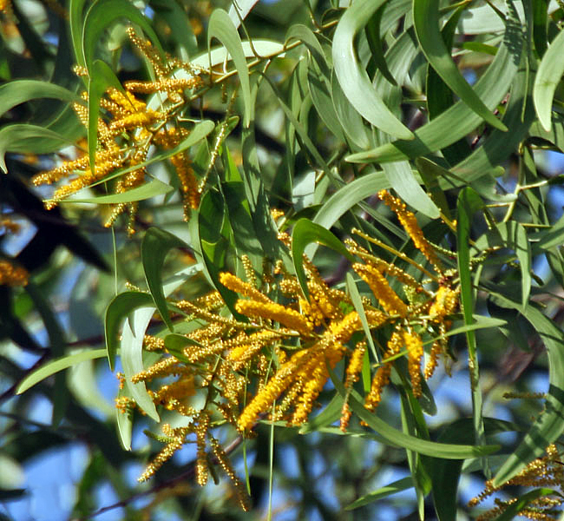
Gambar 1. Acacia auriculiformis (Sumber: Pixabay)
- Klasifikasi Ilmiah:
Kingdom : Plantae
Divisi : Spermatophyta
Sub Divisi : Angiospermae
Kelas : Magnoliopsida
Ordo : Fabales
Famili : Fabaceae
Sub Famili : Mimosoideae
Genus : Acacia
Spesies : Acacia auriculiformis A. Cunn. Ex Benth.

- Secara morfologis mempunyai ciri sebagai berikut:
- habitus pohon dengan tinggi mencapai 15-30 m. Tinggi batang bebas cabang mencapai 12 m.
- Dimater mencapai 50 cm.
- Bertajuk membulat, batang monopodial tapi kadang-kadang simpodial, kulit batang relatif halus berwarna abu-abu kehitaman, kulit batang pecah-pecah beralur relatif dangkal.
- Daun berbentuk filodial (tangkai daun yang memipih) relatif tebal, warna hijau tua mengkilat.
- Tangkai daun berwarna coklat, sisi daun melengkung pada kedua sisinya. Panjang daun 15 cm-16 cm, lebar daun 2cm. Bunga muda berwarna hijau, bunga tua berwarna kuning berbentuk bongkol duduk dalam malai bertipe bunga majemuk. Buah bertipe buah polong berbentuk berlekuk. Buah tua berwarna coklat.
Kayu ini banyak dimanfaatkan sebagai kayu energi, dimana kayu energi dari Acacia auriculiformis lebih baik dibandingkan dengan kayu energi dari Acacia mangium. Selain itu juga dimanfaatkan untuk bahan baku pembuatan pellet arang, membuat mebel, konstruksi bangunan dan kerajinan kayu, particle board.
Perakaran akasia yang dangkal, padat dan tersebar membuat akasia cocok sebagai tanaman konservasi, yaitu untuk pengendalian erosi.
- Acacia mangium Willd
Acacia mangium merupakan tanaman berkayu dari genus Acacia yang berasal dari Papua Nugini, Papua Barat dan Maluku. Acacia mangium dapat tumbuh baik pada berbagai kondisi lingkungan, baik pada tanah-tanah dengan nutrisi rendah atau bahkan pada tanah-tanah asam dan terdegradasi. Dengan sifat tolerannya terhadap tanah yang kritis dan berbatu, Acacia mangium cocok dijadikan sebagai tanaman pionir.
Namun, tanaman ini tidak toleran terhadap naungan dan salinitas tinggi. Pada kondisi tersebut, Acacia mangium akan tumbuh kerdil dan kurus.
Acacia mangium umumnya tumbuh di dataran rendah beriklim tropis yang dicirikan dengan periode kering pendek selama empat bulan dan dapat tumbuh pada lokasi dengan ketinggian hingga 480 m dpl.
Di Yogyakarta banyak ditemukan di pegunungan kapur Kabupaten Gunungkidul.
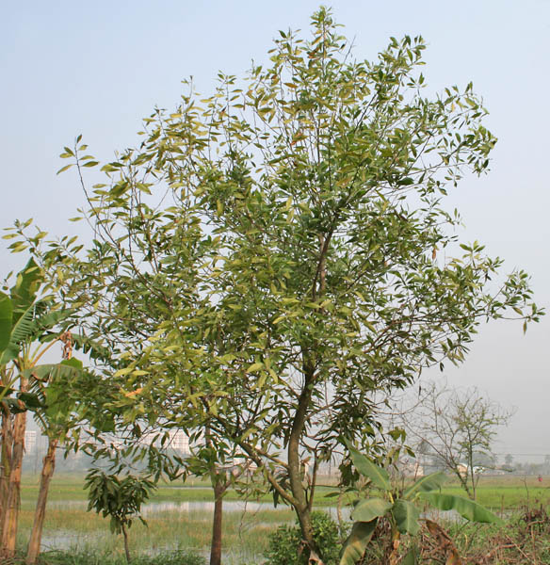
Gambar 2. Acacia mangium (Sumber: Wikimedia Commons)
- Klasifikasi Ilmiah:
Kingdom : Plantae
Divisi : Spermatophyta
Sub Divisi : Angiospermae
Kelas : Magnoliopsida
Ordo : Fabales
Famili : Fabaceae
Sub Famili : Mimosoideae
Genus : Acacia
Spesies : Acacia mangium Willd.,
- Ciri-Ciri Morfologi
Secara morfologis mempunyai ciri sebagai berikut:
bertajuk membulat. Batang silindris, batang kadang-kadang simpodial, tinggi batang bebas cabang relatif tinggi.Kulit batang relatif halus, pecah-pecah membentuk sisik, beralur dangkal, warna kulit coklat keabuan, kulit batang waktu muda coklat agak kuning. Daun berbentuk filodial (tangkai daun yang memipih) relatif tipis, waktu muda berwarna hijau muda, tua berwarna hijau, pada usia tua daun berukuran panjang 18 cm-20 cm, lebar 8 cm-10 cm, daun melengkung pada satu sisi, relatif lurus pada satu sisi. Bunga muda berwarna hijau, bunga tua berwarna putih, panjang bunga 7 cm-9 cm. Buah bertipe buah polong berbentuk berlekuk, buah tua berwarna coklat.
- Manfaat
- Kayu Acacia mangium banyak dimanfaatkan sebagai bahan baku pembuatan pulp dan kertas, mebel, kayu gergajian, molding, vinir dan papan partikel. Cabang dan rantingnya dapat dimanfaatkan sebagai kayu bakar.
- Daunnya dapat dimanfaatkan untuk pakan ternak.
- Pohon Acacia mangium biasa dimanfaatkan untuk tanaman peneduh dan juga sebagai penahan api, terutama pohon yang diameternya sudah di atas 7 cm
- Acacia leptocarpa
Acacia leptocarpa adalah flora berhabitus semak atau pohon kecil dari genus Acacia yang merupakan flora asli dari Papua Nugini dan pesisir Australia bagian utara.
Jenis tanaman ini banyak dijumpai di hutan terbuka atau tepian hutan hujan, juga pada kawasan kering seperti savana dan hutan musim. Di Daerah Istimewa Yogyakarta dapat ditemukan di hutan Wanagama Kabupaten Gunungkidul, yang merupakan tanaman koleksi untuk Pendidikan dan penelitian. Tanaman ini mempunyai sifat yang toleran terhadap tanah yang kritis dan berbatu.
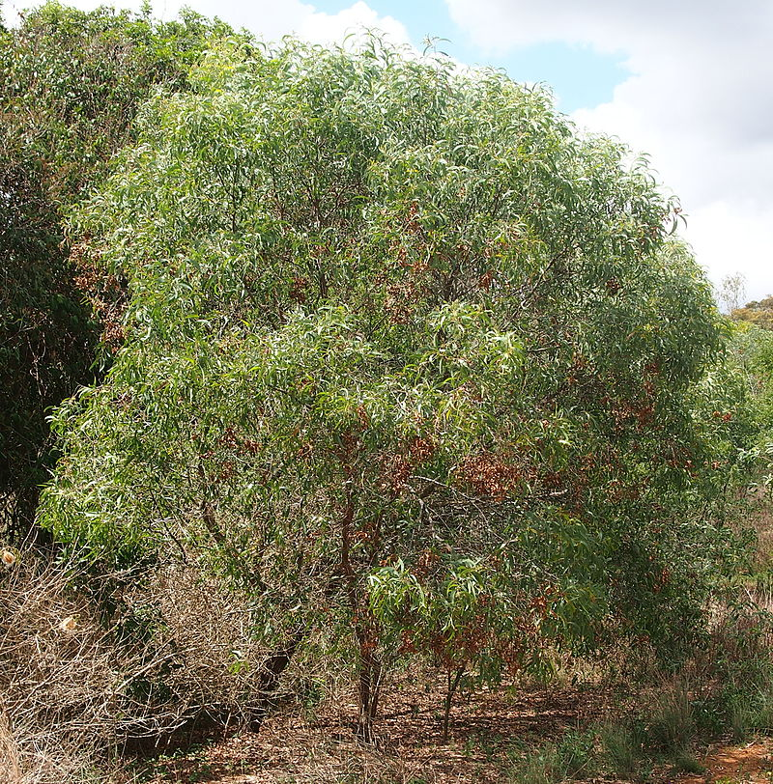
Gambar 3. Acacia leptocarpa (Sumber: Wikimedia Commons)
- Klasifikasi Ilmiah:
Kingdom : Plantae
Divisi : Spermatophyta
Sub Divisi : Angiospermae
Kelas : Magnoliopsida
Ordo : Fabales
Famili : Fabaceae
Sub Famili : Mimosoideae
Genus : Acacia
Spesies : Acacia leptocarpa A. Cunn. Ex Benth.
- Ciri-Ciri Morfologi:
Secara morfologis mempunyai ciri sebagai berikut:
- Bertajuk membulat. Batang silindris, kadang-kadang simpodial. Kulit sangat kasar,pecah-pecah dan beralur dalam.
- Warna kulit kelabu kehitaman sampai hitam dengan “tipe ironbark”.
- Daun filodial (tangkai daun yang memipih), relatif tebal, warna ketika muda hijau muda, ketika tua hiaju tua. Panjang daun 20-21cm, lebar daun 3-4 cm. Semua sisi daun melengkung. Buah bertipe buah polong berbentuk berlekuk,
- buah tua berwarna coklat.

- Acacia aulacocarpa
Acacia aulalocarpa merupakan sejenis pohon dari genus Acacia yang hanya dapat ditemukan secara terbatas (endemik) Australia. Di habitat aslinya di Australia, jenis tanaman ini dapat ditemukan tersebar secara alami mulai dari Pegunungan Pemisah Besar mulai dari sebelah utara Queensland hingga ke utara New South Wales. Meski lokasi sebarannya cukup luas, namun populasinya tidak banyak karena jenis ini cenderung suka tumbuh pada tepi-tepi curah (sungai musiman).
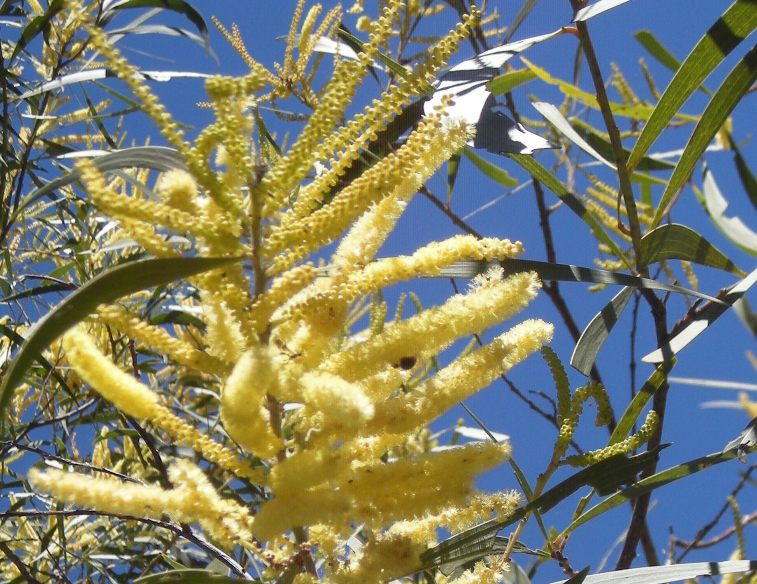
Gambar 4. Acacia aulalocarpa (Sumber: Wikimedia Commons)
- Klasifikasi Ilmiah:
Kingdom : Plantae
Divisi : Spermatophyta
Sub Divisi : Angiospermae
Kelas : Magnoliopsida
Ordo : Fabales
Famili : Fabaceae
Sub Famili : Mimosoideae
Genus : Acacia
Spesies : Acacia aulalocarpa Benth.
- Ciri-Ciri Morfologi:
Acacia aulalocarpa berhabitus semak dengan tinggi 0,5-2 m atau pohon kecil dengan tinggi 2-8 m, meskipun kadang-kadang dapat mencapai tinggi hingga 15 m. Batang silindris, monopodial, tetapi kadang-kadang juga memiliki banyak cabang dekat pangkal pohonnya dengan tajuk yang menyebar. Kulit batang relatif tebal, tekstur kulit relatif halus, tapi kadang-kadang juga pecah-pecah dan beralur dalam pada bagian dekat pangkal pada pohon yang lebih tinggi. Warna kulit abu-abu kehitaman
Daun filodial (tangkai daun yang memipih), relatif tebal, lebih tebal dibanding daun Acaccia mangium, waktu muda berwarna hijau muda, tua berwarna hijau. Panjang daun 9 cm-12 cm, lebar daun 7 cm-8 cm. satu sisi daun melengkung, sisi yang lain relatif lurus.
- Acacia crassicarpa
Acacia crassicarpa merupakan pohon berukuran kecil atau sedang, dengan tinggi dapat mencapai 25 m, yang merupakan spesies endemik Australia. Di Daerah Istimewa Yogyakarta dapat ditemukan di hutan Wanagama Kabupaten Gunungkidulsebagai tanaman koleksi untuk keperluan pendidikan dan penelitian.
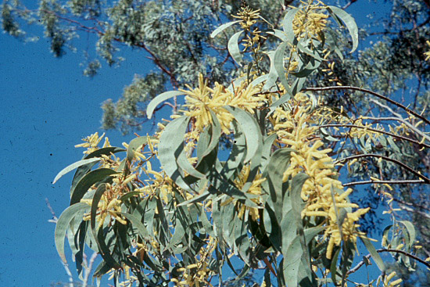
Gambar 5. Acacia crassicarpa (Sumber: Wikimedia Commons)
- Ciri-Ciri Morfologi:
- Batang tegak lurus dengan diameter mencapai 50 cm.
- Daun berbentuk seperti bulan sabit. Panjang 8-27 cm, lebar 1-4,5 cm, berwarna hijau keabuan memiliki 3 urat daun utama yang jelas dan berwarna kekuningan.
- Perbungaan bulir berwarna kuning cerah, panjangnya 4-7 cm. Tangkai bunga tebal, panjang 5-10 mm, mahkota bunga 5 helai dengan panjang 1,3-1,6 mm, serta biseksual.
- Kulit batang berwarna coklat keabuan, keras dan kulit batang dalam berwarna merah dan berserat. Acacia crassicarpa dapat berbunga paling lambat 18 bulan setelah ditanam dan bijinya melimpah setelah 4 tahun. Biji masak setelah 5-6 bulan setelah berbunga.
- Manfaat
Kayu Acacia crassicarpa dimanfaatkan sebagai bahan baku pembuatan pulp dan kertas, juga untuk kontruksi bangunan, mebel dan bahan baku pembuatan kapal.
Pohon Acacia crassicarpa bisa dimanfaatkan sebagai tanaman pelindung dan naungan, fiksasi nitrogen bebas dan perlindungan tanah dalam mencegah erosi.

- Daun akasia sebagai perekat
Akasia adalah genus dari semak-semak dan pohon yang termasuk dalam subfamili Mimosoideae dari familia Fabaceae, pertama kali diidentifikasi di Afrika oleh ahli botani Swedia Carl Linnaeus tahun 1773. Banyak spesies Akasia non-Australia yang cenderung berduri, sedangkan mayoritas Akasia Australia tidak. Akasia adalah tumbuhan polong, dengan getah dan daunnya biasanya mempunyai bantalan tannin dalam jumlah besar. Nama umum ini berasal dari ακακία (akakia), nama yang diberikan oleh dokter-ahli botani Yunani awal Pedanius Dioscorides (sekitar 40-90 Masehi) untuk pohon obat A. nilotica dalam bukunya Materia Medica.[2] Nama ini berasal dari kata bahasa Yunani karena karakteristik tanaman Akasia yang berduri, ακις (akis, "duri").[3] Nama spesies nilotica diberikan oleh Linnaeus dari jajaran pohon Akasia yang paling terkenal di sepanjang sungai Nil.
Daun akasia muda sebagai perekat briket (Acacia mangium) yang mudah di dapat disekitar pinggir jalan. Dengan cara daun aksia muda dihaluskan dengan blender untuk mendapatkan gum(cairan perekat) kemudian dicampurkan dengan arang dengan campuran tertentu.
- Klasifikasi tumbuhan akasia secara ilmiah adalah sebagai berikut:
Kingdom | :Plantae
Divisi | :Magnoliophyta
Kelas | :Magnoliopsida
Ordo | :Fabales
Famili | :Fabaceae
Subfamili | :Mimosoideae
Bangsa | :Acacieae
Genus | :Acacia
Spesies | :A. mangium
Acacia manguium adalah pohon besar berbunga yang tumbuh mencapai ketinggain 30 meter. Pohon ini memiliki batang bebas cabang lurus yang panjangnya mencapai lebih dari setengah total tinggi pohon.
Pohon akasia muda memiliki kulit batang mulus dan berwarna kehijauan. Setelah memasuki umur 2-3 tahun, akan muncul celah-celah pada kulit pohon. Pada pohon yang telah tua, kulit batang akan bertekstur kasar, keras, bercelah dekat pangkal dan warnanya berubah menjadi cokelat atau cokelat tua.
Bentuk daun pada anakan akasia yang baru berkecambah adalah daun majemuk yang terdiri dari banyak anak daun. Namun setelah beberapa minggu, daun majemuk tidak akan terbentuk dan tangkai daun serta sumbu utama setiap daun majemuk akan tumbuh melebar dan berubah menjadi phyllode. Phyllode mempunyai bentuk tulang daun paralel dan mencapai panjang 25 cm dan lebar 10 cm.
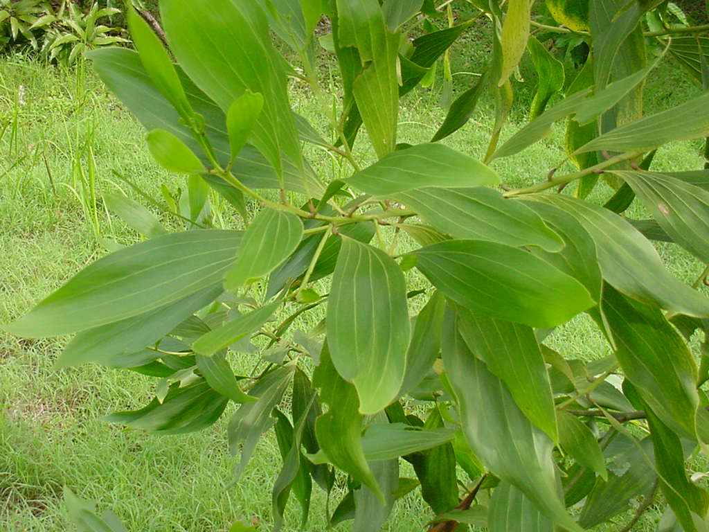
(https://rimbakita.com/pohon-akasia)
Bunga akasia tersusun dari banyak bunga kecil berwarna putih atau krem seperti paku. Ketika mekar, bentuk bunga mirip sikat botol. Biji akasia berwarna hitam mengkilap dengan bentuk bervariasi, seperti longitudinal, elips, oval, hingga lonjong dengan ukuran 3-5 mm x 2-3 mm. Biji akasia melekat pada polong dengan tangkai yang berwarna oranye kemerahan.
- Manfaat aksia
- Parfum – Pohon akasia dapat digunakan untuk bahan baku ornamen minyak wangi. Aroma khas yang dihasilkan dari pohon semak berduri ini sangat khas dan banyak digemari.
- Tanaman Hias – Salah satu spesies akasia, yakni Acacia dealbata, Acacia retinodes, Acacia xanthophloea, dan Acacia baileyana banyak dimanfaatkan untuk tanaman hias yang bernilai jual tinggi dan indah.
- Astrigen – Kandungan tanin dari akasia dapat di ekstraksi dengan metode penguapan. Astrigen banyak digunakan untuk produk-produk kecantikan.
- Mengatasi Ejakulasi Dini – Air rebusan daun akasia yang telah disaring dapat diminum secara teratur untuk mengatasi gangguan ejakulasi.
- Obat Diabetes dan Hipertensi – Air rebusan daun akasia dapat membantu menormalkan kadar gula dalam darah.
- Perekat – daun akasia dapat sebagai perekat papan triplek

- Kualitas Briket
- Kalor
Kalor adalah energi yang dipindahkan melintasi batas suatu sistem yang disebabkan oleh perbedaan temperatur antara suatu sistem dan lingkungannya. Nilai kalor bahan bakar dapat diketahui dengan menggunakan kalorimeter. Bahan bakar yang akan diuji nilai kalornya dibakar menggunakan kumparan kawat yang dialiri arus listrik dalam bilik yang disebut bom dan dibenamkan di dalam air. Bahan bakar yang bereaksi dengan oksigen akan menghasilkan kalor, hal ini menyebabkan suhu kalorimeter naik. Untuk menjaga agar panas yang dihasilkan dari reaksi bahan bakar dengan oksigen tidak menyebar ke lingkungan luar maka kalorimeter dilapisi oleh bahan yang bersifat isolator. Nilai kalor bahan 31 bakar termasuk jumlah panas yang dihasilkan atau ditimbulkan oleh suatu gram bahan bakar tersebut dengan meningkatkan temperature 1 gram air dari 3,5o C-4,5o C dengan satuan kalori, dengan kata lain nilai kalor adalah besarnya panas yang diperoleh dari pembakaran suatu jumlah tertentu bahan bakar didalam zat asam, makin tinggi berat jenis bahan bakar, makin tinggi nilai kalor yang diperoleh.
Kalor merupakan salah satu bentuk energi, dan perubahan bentuk akibat panas akan sama dengan yang diakibatkan oleh kerja. Sebagaimana tarik grafitasi, potensial listrik, kalor juga mengalir dari temperature yang lebih tinggi ke yang lebih rendah. Tanda yang digunakan di sini yaitu Q (kalor) adalah positif jika kalor diabsorpsi oleh sistem dari sekelilingnya, dan negatif jika panas dilepaskan dari sistem ke sistem memiliki sejumlah derajat kebebasan atau pergerakan, dan energi internal merupakan jumlah dari hal-hal yang berhubungan dengan model tersebut. Pembagian energi secara umum adalah energi kinetik dan energi potensial, namun dapat juga merupakan jumlah dari energi translasi, rotasi, vibrasi, elekron, nuklir, posisi dan grafitasi. Dalam termodinamika sulit untuk memperoleh nilai absolut energi, maka sering dinyataka sebagai perbedaan keadaan awal dan akhir system
kalor pembakaran dapat diperoleh panas pembentukan senyawa-senyawa organik. Kalor pembakaran mempunyai arti penting pada bahan-bahan bakar, sebab nilai suatu bahan bakar ditentukan oleh besarnya kalor pembakaran zat yang bersangkutan(Anonim, 2018)
- Kadar Air
Kadar air adalah kandungan air yang terdapat dalam bahan. Kadar air merupakan salah satu parameter penting yang menentukan kualitas briket arang yang dihasilkan. Hasil sidik ragam menunjukkan bahwa konsentrasi perekat dalam pembuatan briket memberikan pengaruh nyata terhadap kadar air briket.
Prinsip kerja dari pemeriksaan kadar air yaitu menguapkan air yang terdapat dalam bahan dengan menggunkan suhu antara 100-105⁰, smapai memperoleh berat yang tetap dan kehilangan berat setelah pemanasan dianggap jumlah air dalam bahan. Metode yang digunakan yaitu metode termografi metri
Metode penghitungan kadar air dengan menggunakan oven, Metode pengukuran ini merupakan metode pengukuran kadar air yang paling akurat. Karena pada pengukuran kadar air menggunakan metode ini, sampel yang akan dites nilai kadar airnya dipanaskan terlebih dahulu dengan menggunakan alat pengukur kadar air infrared pada suhu serta lamanya waktu pemanasan yang sudah ditentukan. Sebelum dipanaskan berat sampel harus diukur lebih dahulu dengan fitur timbangan digital yang telah terintegrasi pada alat tersebut, setelah proses pemanasan selesai, berat sampel yang telah dipanaskan akan diukur kembali, dari selisih berat pada waktu sebelum dipanaskan dan setelah dipanaskan dapat diketahui nilai kadar airnya.(Trisa et al., 2019)
- Lama Menyala
Sifat briket diantaranya adalah mudah menyala, waktu nyala cukup lama, tidak menimbulkan jelaga, asap sedikit dan cepat hilang serta nilai kalor yang cukup tinggi. Lama tidaknya menyala akan mempengaruhi kualitas dan efisiensi pembakaran, semakin lama menyala dengan nyala api konstan akan semakin baik (Batubara & Jamilatun, 2012)
Stopwatch adalah alat yang digunakan untuk mengukur lamanya waktu menyala briket
- Suhu
Suhu adalah sebuah besaran yang menyatakan tingkatan panas atau dingin suatu benda. Pada dasarnya, suhu digunakan untuk menyatakan tingkatan panas suatu benda secara akurat. Untuk mengukur suhu, diperlukan sebuah alat ukur yang bernama thermometer. Dengan menggunakan thermometer, kita dapat mengetahui suhu sebuah benda secara akurat.

- Beberapa macam arang briket
Arang briket dapat dibuat dari berbagai bahan seperti; serbuk kayu dan serbuk arang .Proses pebuatannya adalah sebagai berikut :
- Briket kayu, briket kayu adalah bahan baker padat yang dibuat dari serbuk kayu dengan cara pres dengan atau tanpa pemanas, serta dengan atau tanpa menggunakan bahan perekat. Jenis limbah yang sesuai untuk pembuatan briket kayu adalah serbuk gergaji.
- Briket arang, briket arang ini dibuat dari serbuk arang yang telah dicampuri perekat kemudian dipres padasuhu kamar. Tekanan berkisar antara 1.000 s/d 1.500 kg/cm2 tergantung pada kualitas yang diinginkan.

- Kendala dalam Pencetakan
Hambatan dan kualitas sering kali dihadapi para produsen super karbon. Survei di lapangan telah berhasil mengidentifikasi permasalahan yang muncul menurut Marsono dan Kurniawan (2008), diantaranya sebagai berikut:
- Cetakan terlalu kering
Adonan arang yang kekurangan bahan perekat ketika dicetak hasil cetakan terlalu kering. Super karbon tersebut akan mudah hancur dan buyar jika digenggam kuat. Cara mengatasinya cukup dengan menambahkan bahan perekat lebih banyak ke dalam bubuk arang.
- Cetakan sulit keluar
Pengempaan yang terlalu kuat terkadang menyebabkan superkarbon sulit keluar dari cetakan. Kejadian tersebut akan memperlambat kerja dan mengurangi jumlah produk yang dihasilkan. Untuk mengatasinya, bisa dilakukan dengan memperhalus sisi-sisi ruang pencetak agar adonan tidak menempel terus meskipun pencetakan sudah selesai. Memberi jalan udara pada alat pencetak juga akan mempermudah superkarbon mudah keluar.
- Cetakan pecah-pecah
Sering terjadi adonan kurang merata pencampurannya. Bagian adonan yang rekat terpisah dengan bagian yang kurang rekat. Superkarbon terbelah ketika keluar dari alat cetakan. Masalah tersebut dapat diatasi dengan cara bagian yang patah dileburkan dan dicampur lagi ke dalam adonan sambil diaduk rata dan homogeny

- Standar Kualitas Briket
Arang Briket arang daun belum memiliki standar yang bertaraf nasional maupunn internasional. Tetapi briket arang kayu untuk bahan baku kayu, kulit keras dan batok kelapa telah memiliki standar yaitu SNI (Standar Nasional Indonesia) no. SNI 01-6235-2000 dengan syarat mutu meliputi kadar air: maks. 8 % b/b; bagian yang hilang pada pemanasan 950o C: maks. 15 %; kadar abu: maks. 8 %; kalori (atas dasar berat kering): min. 5000 kal/g.

- Kerangka Teori

Daun kering + ranting

Pembakaran tidak sempurna
Arang

Mesin/di tumbuk
Dihaluskan

Arang
Perekat
Daun akasia muda

Cetak
Dicetak dengan pipa pvc

3:1
3:2
3:3

3= 45 gr arang
1= 15 gr perekat
3= 45 gr arang
2= 30 gr perekat
3= 45 gr arang
3= 45 gr perekat

Briket jadi
Dikeringkan

Di uji
- Kalor
- Kadar air
- Lama Penyalaan
- Suhu

- Kerangka konsep

Sampah Daun kering

Pohon akasia

Pemanfaat sampah menjadi briket
Pemanfaatan daun akasia muda sebagai perekat briket

Komposisi sampah daun kering dan daun akasia muda

3:1
3:2
3:3

Pemeriksaan
- Kalor
- Kadar air
- Lama Penyalaan
- Suhu

